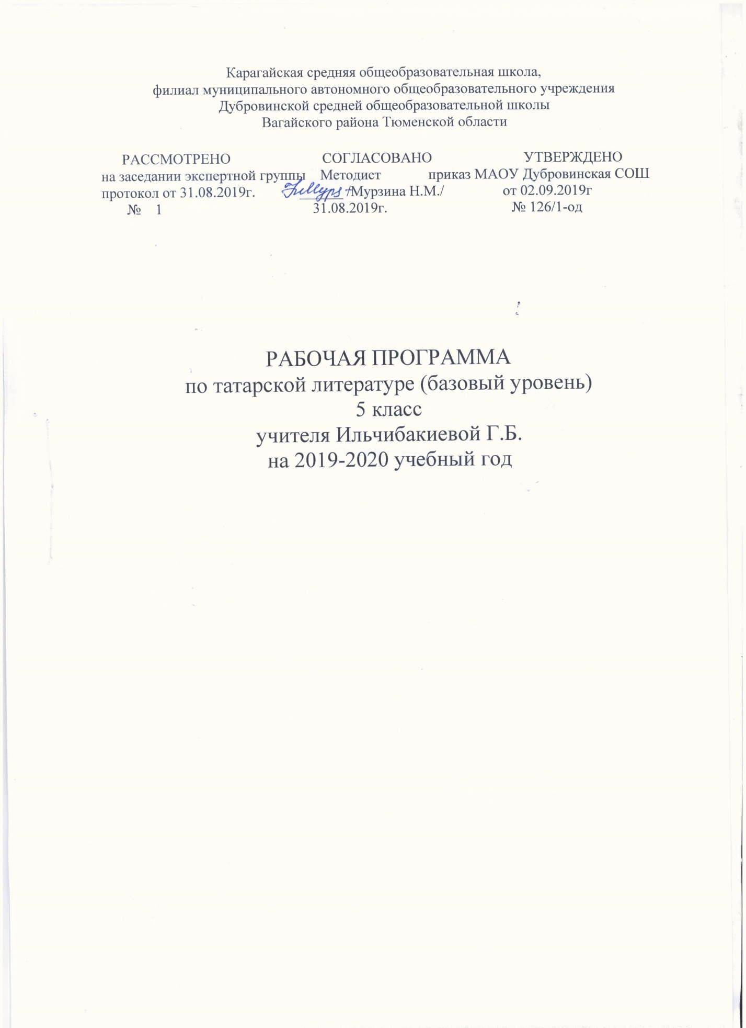

- ТРЕБОВАНИЯ К УРОВНЮ ПОДГОТОВКИ УЧАЩИХСЯ

Личностные результаты:
1) формирование чувства гордости за свой народ, своим родным татарским языком, становление гуманистических и демократических ценностных ориентации многонационального российского общества;
2) формирование средствами литературных произведений целостного взгляда на мир в единстве и разнообразии природы, народов, культур и религий;
3)воспитание художественно-эстетического вкуса, эстетических потребностей, ценностей и чувств на основе опыта слушания и заучивания наизусть произведений художественной литературы на родном языке;
4) развитие этических чувств, доброжелательности и эмоционально-нравственной отзывчивости, понимания и сопереживания чувствам других людей;
5) принятие и освоение социальной роли обучающегося, развитие мотивов учебной деятельности и формирование личностного смысла учения;
6) развитие самостоятельности и личной ответственности за свои поступки на основе представлений о нравственных нормах общения;
7) развитие навыков сотрудничества со взрослыми и сверстниками в разных социальных ситуациях, умения избегать конфликтов и находить выходы из спорных ситуаций, умения сравнивать поступки героев литературных произведений со своими собственными поступками, осмысливать поступки героев;
8) наличие мотивации к творческому труду и бережному отношению к материальным и духовным ценностям, формирование установки на безопасный, здоровый образ жизни.
Метапредметные результаты:
1) овладение способностью принимать и сохранять цели и задачи учебной деятельности, поиска средств её осуществления;
2) освоение способами решения проблем творческого и поискового характера;
3) формирование умения планировать, контролировать и оценивать учебные действия в соответствии с поставленной задачей и условиями её реализации, определять наиболее эффективные способы достижения результата;
4) формирование умения понимать причины успеха/неуспеха учебной деятельности и способности конструктивно действовать даже в ситуациях неуспеха;
5) использование знаково-символических средств представления информации о книгах;
6) активное использование речевых средств для решения коммуникативных и познавательных задач;
7) использование различных способов поиска учебной информации в справочниках, словарях, энциклопедиях и интерпретации информации в соответствии с коммуникативными и познавательными задачами;
8) овладение навыками смыслового чтения текстов в соответствии с целями и задачами, осознанного построения речевого высказывания в соответствии с задачами коммуникации и составления текстов в устной и письменной формах;
9) овладение логическими действиями сравнения, анализа, синтеза, обобщения, классификации по родовидовым признакам, установления причинно-следственных связей, построения рассуждений;
10) готовность слушать собеседника и вести диалог, признавать различные точки зрения и право каждого иметь и излагать своё мнение и аргументировать свою точку зрения и оценку событий;
11) умение договариваться о распределении ролей в совместной деятельности, осуществлять взаимный контроль в совместной деятельности, общей цели и путей её достижения, осмысливать собственное поведение и поведение окружающих;
12) готовность конструктивно разрешать конфликты посредством учёта интересов сторон и сотрудничества.

Предметные результаты
1. Осознанное, правильное, выразительное чтение вслух на родном татарском языке;
2. Осознанно воспринимать и понимать фольклорный текст; различать фольклорные и литературные произведения, обращаться к пословицам, поговоркам, фольклорным образам в различных ситуациях речевого общения, сопоставлять фольклорную сказку и её интерпретацию средствами других искусств (иллюстрация, мультипликация, художественный фильм); –
3.Выделять нравственную проблематику фольклорных текстов как основу для развития представлений о нравственном идеале народа, для формирования представлений о русском национальном характере;
4. Видеть черты татарского национального характера в героях народных сказок;
5.Пересказывать сказки, используя в своей речи художественные приёмы, характерные для народных сказок; – выявлять в сказках характерные художественные приемы и на этой основе определять жанровую разновидность сказки, отличать литературную сказку от фольклорной; – осознанно воспринимать художественное произведение в единстве формы и содержания;
6. Адекватно понимать художественный текст и давать его смысловой анализ, интерпретировать прочитанное, отбирать произведения для чтения;
7. Воспринимать художественный текст как произведение искусства; – определять для себя цели чтения художественной литературы, выбирать произведения для самостоятельного чтения;
8. Выявлять и интерпретировать авторскую позицию, определять своё отношение к ней, и на этой основе формировать собственные ценностные ориентации;
9.Определять актуальность произведений для читателей разных поколений и вступать в диалог с другими читателями;

- СОДЕРЖАНИЕ УЧЕБНОГО ПРЕДМЕТА

Введение.
Чтение и обсуждение произведения Ибрагима Гази про книгу «Үзе бер могҗиза”. Знакомство со структурой учебника (обложка, титульный лист, форзац, условные обозначения, содержание, составители учебника (авторы, художник, редакторы, корректоры и т.д.).Пословицы, загадки, интересная информация о книге.
Устное народное творчество.
Фольклор – устное народное творчество. Малые жанры фольклора. Повторение детского фольклора (загадка, частушка, считалка, басня и т.д.). Теория литературы. Устное народное творчество. Фольклор.
Татарские народные сказки.
Сказка как вид устного народного творчества. Волшебные, бытовые, сказки про животных. На примере героев сказки воспитание милосердия, сострадания.
«Ак байтал» - волшебная сказка. Пословицы про лошадь. Поэтика волшебных сказок. Фантастические элементы в волшебных сказках.
«Үги кыз» – бытовая сказка. Отношение меңду людьми. Возвращение к себе совершенных хороших и плохих поступков. Победа добра над злом, победа ущемленного сироты. Пожинание плодов милосердия, сострадания.
«Хәйләкәр төлке» - сказка про животных.
Определение видов сказок «Солдат боткасы», «Өч каләм», «Камыр батыр», «Кәтән Иваныч»и выяснение, по каким признакам можно сделать классификацию данных сказок. Помощники в сказках.
Теория литературы. Сказка. Виды сказок. Структура сказки. Эпитеты. Понятие о гиперболе. Сравнения. Вариативность народных сказок.
Вдохновение народным творчеством.
Созвучные басни Г.Тукая и А. Исхака, Г.Тукая и И.Крылова, Г.Тукая и Г. Шамукова, написанные на основе произведений народного творчества. Общие и отличительные особенности. Выразительное чтение басен.
Теория литературы. Жанр басни, сюжет, структура. Мораль в баснях. Писатели, творящие в этом жанре. Общие стороны басен и пословиц.
Достояние. Образцы древней литературы.
Кул Гали. Дошедшее до наших дней знаменитое произведение «Кыйссаи Йосыф». Чтение отрывков из поэмы. Сюжет произведения. Ученые, изучавшие произведение. Либретто и пьеса, написанная на основе «Кыйссаи Йосыф». Понятие о других писателях, которые написали свои произведения, следуя за жанромдастан.Стихотворение ШаукатаГалиева, посвященноеКул Гали.
Образцы литературы Казанского ханства.
Мухамадьяр. Чтение отрывка из поэмы «Нуры содур».Повествование о хороших поступках, которые потом возвращаются.
Литература XIX века.
Ознакомление с жизнью и творчеством Каюма Насыйри. Произведения «Патша белән карт»,«Бай һәм хезмәтче», «Аңгыралык бәласы», написанные на основе устного народного творчества.
Теория литературы. Кыйсса. Объяснение отличительных сторон.«Әбугалисина». Значение получения знания. Абугалисина, который совешал добрые поступки и Абельхарис, который стремился к знаниям. Причины разветвления путей в их жизни.Музей Каюма Насыри.
Татарская литература начала XX века.
Габдулла Тукай. Слово о жизненном пути писателя. Углубление полученных знаний в начальных классах о писателе. Произведения «Су анасы», «Эш беткәч уйнарга ярый». Описание детской психологии. Выяснение общих и отличительных сторон стихотворений Г.Тукая и писателя Бари Рахмата (стихотворение «Эш беткәч»). Высказывания писателей о великом поэте.
Теория литературы. Понятие о поэме. Поэма-сказка. Его общие и отличительные стороны при сопоставлении со сказкой и поэмой.Музей Тукая в Кырлае.

Татарская литература XX века.
Галимжан Ибрагимов. Слово о жизненном пути писателя. Рассказы «Яз башы», «Фагыйлә». Красота природы родного края, восхищение этой природой. Поднятие и художественное решение данных тем.
Теория литературы. Понятие о рассказе, литературном образе.
Муса Джалиль. Слово о жизненном пути и творчестве поэта. Арии из либретто «Алтынчәч». Чтение отрывков из либретто.Теория литературы. Ария, либретто, строфа.
Литература военного периода.
Муса Джалиль. Стихотворения «Кызыл ромашка», «Җырларым», «Бүреләр», написанные в военные годы. Трагедия, которую принесла война. Вера в победу. Бессмертие. Теория литературы. Жанр баллады.
Картина Хариса Якупова «Хөкем алдыннан». Музеи Мусы Джалиля.
Рассказ Рафаэля Мустафина “Балыкчы Муса» о детских годах поэта. Мнения писателей о Джалиле.
Фатих Карим. Слово о жизненном пути поэта. Стихотворения «Кыр казы», «Ватаным өчен», «Сөйләр сүзләр бик күп алар...». Подвиг солдата, который воюет за свободу своей Родины. Отражение чувства тоски.Сказка-поэма«Гармунчы Аю белән җырчы Маймыл». Отражение в сказке образа животных. Юмор.Слово писателей про Фатиха Карима.
Гадел Кутуй. Слово о жизненном пути писателя. Проза в стихах «Сагыну». Образ солдата, участвовавший в освобождении своей страны. Тоска по Родине, любовь к своей Родине, вера в победу.Теория литературы.Понятие о прозе в стихах (нәсер).
Абдулла Алиш. Слово о жизненном пути писателя. Рассказ «Килделәр». Ненависть к фашистам людей, спрятавшихся во время войны в погребе. Отражение детской психологии.
Сибгат Хаким. Слово о жизненном пути писателя. Стихотворение «Колын». Трагедия для животных, которую приносит война.
Мнения писателей о Сибгате Хакиме.Музей Сибгата Хакима.
Картина А.Пластова «Фашист очып үтте».Стихотворение Л.Лерона «Фашист очып үтте».Единство искусства и литературы.
Литература послевоенных годов.
Ренат Харис. Стихотворение «Ветеран дәфтәрләр».Записи, воспоминания военных лет.Их значение на сегодняшний день.
Фатих Хусни. Слово о жизненном пути и творчестве писателя. Рассказ «Чыбыркы». Проблема выбора профессии. Труд жителей деревни. Отношение между отцом и ребенком, соседями, мальчиками. Формирование характера ребенка.
Роберт Ахматджанов.Слово о жизненном пути поэта. Стихотворение «Солдатлар». Незабываемые раны войны. Вечный огонь как песнь славы. Превращение в песню писателей с глубокой душой.
Наби Даули. Слово о жизненном пути и творчестве писателя. Стихотворение «Бәхет кайда була?».Нахождение счастья трудолюбивым человеком. Рассказ «Кар нинди җылы». Отношение между детьми и взрослыми. Для обретения счастья нужна не только мать, но и нужен отец.
Фанис Яруллин. Слово о жизненном пути и творчестве писателя. Сказка «Зәңгәр күлдә ай коена». Ответ на доброту добрыми поступками. Победа внутренней красоты над внешней красотой. Стихотворение «Бөтенесе кирәк». Мы – дети природы. Таинственная красота природы. Ответственность человека за природу.
Резеда Валиева. Стихотворение «Бәхет». Понятие счастья. Его многогранность. Учеба, работа в родной стране – это настоящее счастье.
Родная страна, Родина
Наки Исанбет. Слово о жизненном пути писателя. Стихотворение «Туган ил».
Картины про родную страну.
Нажип Мадьяров.Слово о жизненном пути. Стихотворение «Сиңа кайттым, гүзәл туган җирем».
Сибгат Хаким. Стихотворения «Бер горурлык хисе», «Башка берни дә кирәкми».Воспитание любви к родной земле.
Фуат Садриев. Рассказ «Тургай ни дип җырлый?». Грусть и радость
Творчество М.Карима.
Жизнь и творчество Н. Мадьярова. Стихотворение «Сина кайттым, гүзәл туган җирем».
С.Хаким. Стихотворения «Бер горурлык хисе», «Башка берни дә кирәкми».
Ф.Садиев. Произведение«Тургай ни дип җырлый?».

Переведенные произведения
А.Платонов. Произведение «Ягъфәр бабай».
Дж. Родари. Рассказ «Әбинең кошчыклары».
А.Экзюпери. Произведение«Нәни принц».
Юмор в творчестве поэтов и писателей.
Рассказы А. Гимадиева.
Стихотворения Ш. Галиева.
Юмор в творчествеР. Миннуллина, Рафиса Корбана,Алмаза Гыймадиева.

- ТЕМАТИЧЕСКОЕ ПЛАНИРОВАНИЕ

№ | Название курса | Количество часов
1 | Введение | 1
2 | Устное народное творчество | 6
3 | Вдохновение народным творчеством. | 1
4 | Образцы древней литературы. | 1
5 | Образцы литературы Казанского ханства. | 1
6 | Литература XIX века. | 2
7 | Литература начала ХХ века. | 4
8 | Литература ХХ века. | 3
9 | Литература в годы войны и послевоенных лет | 9
10 | Родная страна, Родина. | 3
11 | Переведенные произведения. | 2
12 | Юмор в творчестве поэтов и писателей. | 1
 | Итого | 34

